**1 Анализ литературных источников и электронных ресурсов по теме проекта**

Важной частью проекта является обзор литературных источников и электронных ресурсов, в которых рассматриваются достижения и актуальность выбранной темы.

На тему имитационного моделирования опубликовано множество книг. В рамках выпускной квалификационной работы был проведён анализ учебников и практикумов, датируемых началом 2000-х годов, и ресурсов последних лет, чтобы увидеть динамику и современные тенденции развития выбранной темы. Так, например, в книге А.Г. Варжапетяна 2007 года выпуска рассматривалось имитационное моделирование на GPSS [1]. В программе на языке GPSS достаточно сложно представить непосредственно процессы обработки данных на уровне алгоритмов. Кроме того, модель представляет собой программу, а значит не имеет графической интерпретации, что затрудняет процесс разработки модели и снижает наглядность модели в целом. Поэтому в настоящий момент разработка на GPSS не популярна.

В учебном пособии авторов М.С. Эльберг и Н.С. Цыганкова «Имитационное моделирование» рассмотрены базовые понятия, виды и инструментальные средства моделирования, этапы разработки компьютерных моделей сложных систем. Основное внимание уделено многоподходному инструменту моделирования объектов и процессов реального мира AnyLogic и технологиям построения имитационных моделей в среде AnyLogic [2].

В пособии авторов Грибановой Е.Б. и Мицеля А.А. «Имитационное моделирование экономических процессов в Excel» рассматривается технология имитационного моделирования в среде Excel. Приводятся существующие работы по моделированию экономических объектов с помощью данного пакета, а также имитационные модели и шаблоны, разработанные авторами для имитации финансовых механизмов (аукционов, конкурсов), управления производственными запасами, массового обслуживания (с групповым поступлением и обслуживанием заявок), а также различных игр и др [3].

Анализ литературы и электронных источников позволяет увидеть не только технические аспекты выбранной темы, т.е. какие методы и средства могут применяться при разработке и в каком направлении имеет смысл развивать проект, но и понять полезность создаваемого продукта или модели. Аналитическая работа позволяет увидеть, в каких сферах деятельности имитационное моделирование может быть использовано.

В учебном пособии Жанказиева С.В., Воробьева А.И., Шадрина А.В., Гаврилюка М.В. описаны основные принципы имитационного моделирования, а также его цели и задачи, приведено описание современных программ имитационного моделирования, даны примеры используемых математических моделей. Также рассмотрены практические примеры использования имитационного моделирования при проектировании и эксплуатации интеллектуальных транспортных систем [4].

В работе «Теоретические основы технологии имитационного моделирования и принятия решений в информационных системах промышленных предприятий» Я.А. Ивановича раскрыты методы и средства моделирования и принятия решений в управлении промышленным предприятием. Автор в своей работе показал, что проблеме исследования имитационного моделирования уделяется много внимания, однако, несмотря на большое число опубликованных работ, все еще остаются нерешенные проблемы [5].

Проведенный анализ позволил выяснить, что тема имитационного моделирования активно изучается многими российскими авторами, в основном в рамках освоения вузовских дисциплин и при соискании учёных степеней. В свободном доступе в сети интернет можно найти учебные пособия, диссертации, конспекты лекций на указанную тему.

Анализ статей помог убедиться в актуальности выбранной темы. Далее перейдём к анализу предметной области и рассмотрению действующих моделей имитационного моделирования.

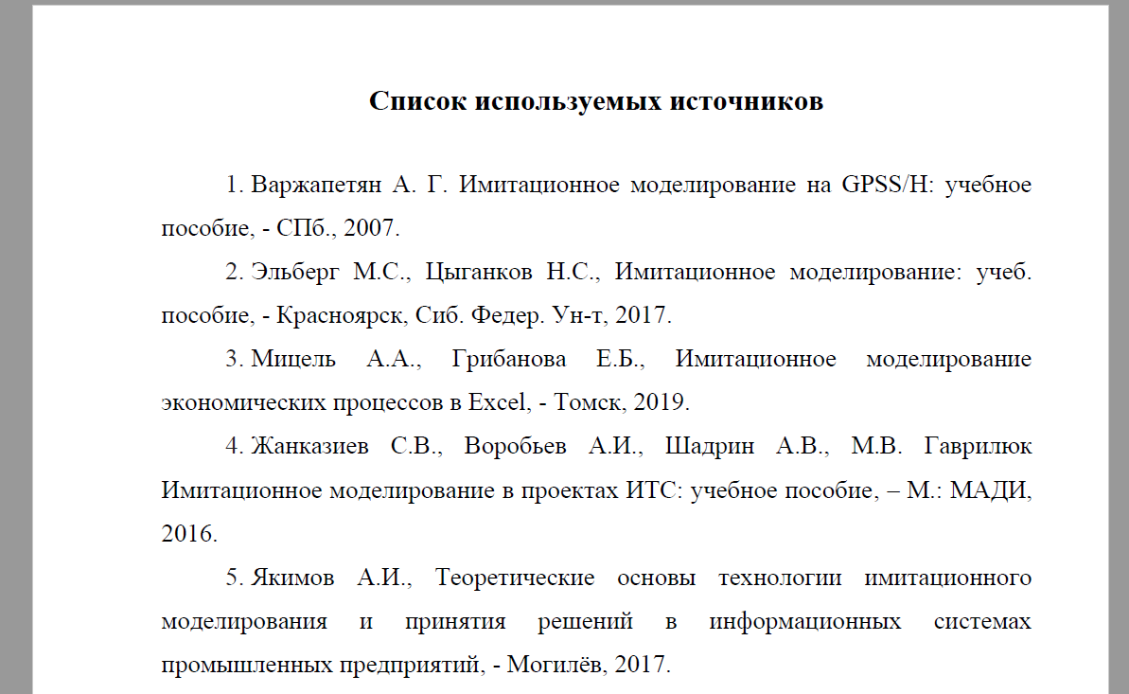

***ПОЯСНЕНИЕ***

***В список литературы*** включаются использованные источники, расположенные в порядке появления ссылок в тексте записки, изданные не ранее пятилетней давности. Обратите внимание, что указаны должны быть не только учебники, но и научная литература, периодические издания.